



CON GEOMETRÍA Y ARTESANÍA MONTAMOS NUESTRA ALFARERÍA

Mundo poligonal. Midiendo contornos.

Perimetrando.

Opción D: Calculo de luz.


Nombre

Perimetrando.

Opción D: Calculo de luz.

Lee atentamente la siguiente situación.
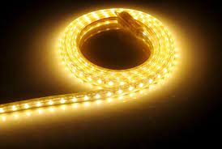
Se están colocando luces led a lo largo del contorno de una sala rectangular de 3 m de ancho y de una fuente hexagonal de 50 cm de lado. Si se han comprado para todo 7 rollos de 3 m de tiras de luces led y no han sobrado ni faltado nada.
¿Sabrías calcular cuánto mide el largo del salón?


Haz el dibujo de la sala y la fuente hexagonal, indicando sus medidas. Después haz las operaciones necesarias para responder a la pregunta planteada.

DIBUJOS
OPERACIONES
SOLUCIÓN

1
2
4
5



